DZIEŃ DOBRY DZIEWCZYNKI
Pozostaniemy jeszcze w muzycznym klimacie…
Ale tym razem zajmiemy się instrumentami.

Poniżej macie zdjęcia instrumentów.
Chciałabym, żebyście postarały się zgadnąć jakie to są instrumenty
Pod każdym z obrazków jest link, żebyście mogły usłyszeć jak brzmi dany instrument. Proszę was tylko, żebyście za nim odsłuchacie filmik, zgadły nazwy instrumentów. Ponieważ w filmikach są podane nazwy… Nie oszukiwać tylko proszę …

- 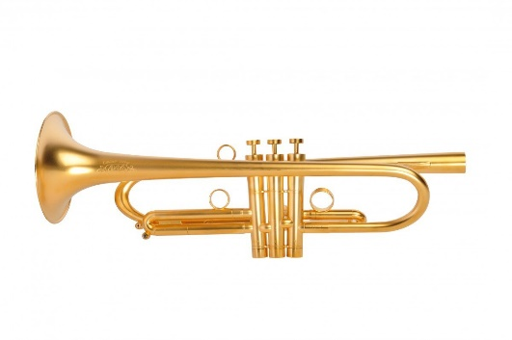https://www.youtube.com/watch?v=HWeC6_srMk8

- 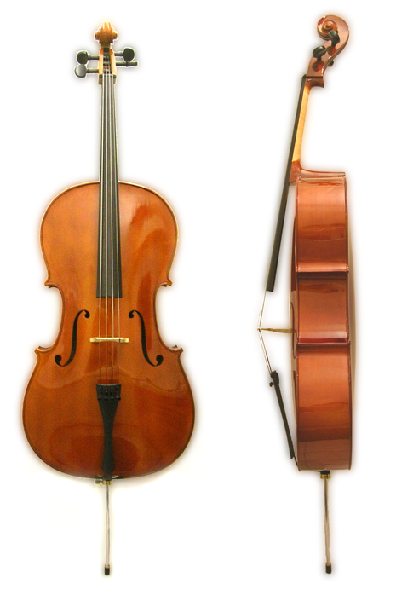https://www.youtube.com/watch?v=_uLp_Ezq9_c

- 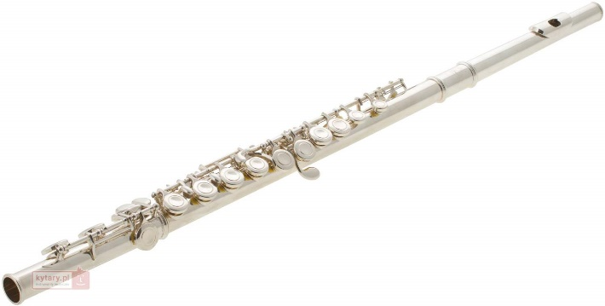https://www.youtube.com/watch?v=xciSgNdREMY

- 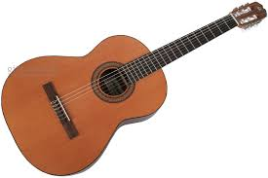https://www.youtube.com/watch?v=vEsDYCanla4
- 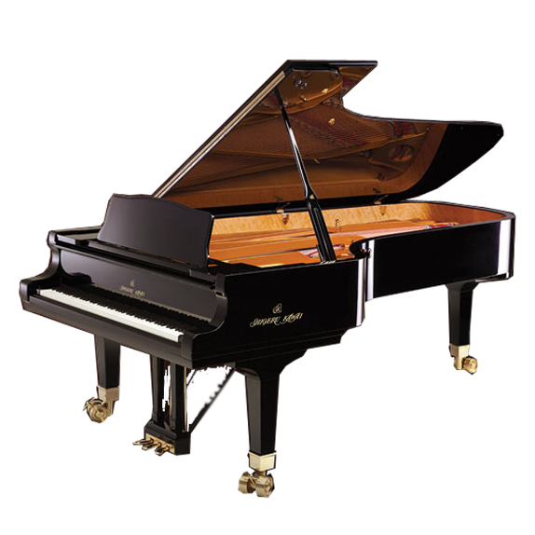https://www.youtube.com/watch?v=BIrR_AH_hjE

- 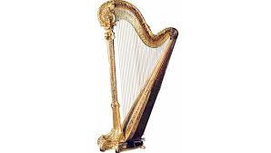https://www.youtube.com/watch?v=yVF5TYfUeVs

- 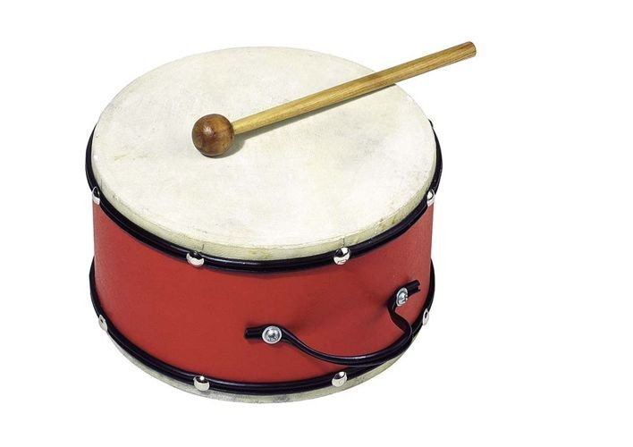https://www.youtube.com/watch?v=nJkQUJZjBHw

- 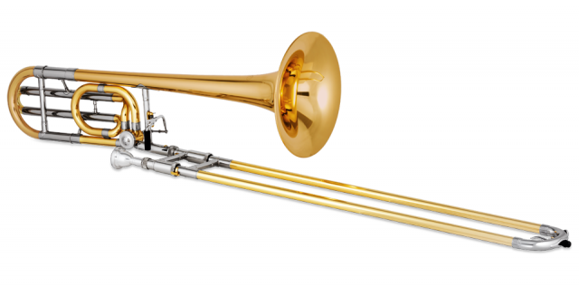https://www.youtube.com/watch?v=va2EjiLU4lY

- 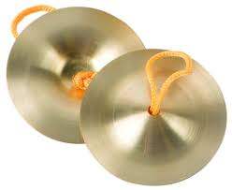https://www.youtube.com/watch?v=8TxXxpGaXkk

- 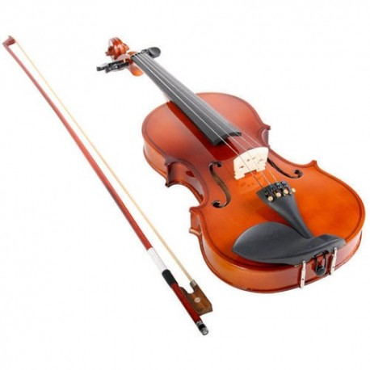https://www.youtube.com/watch?v=7JgRLxG8THA

Teraz poproszę was żebyście przypisały te instrumenty do danej grupy, do których należą.
- instrumenty klawiszowe
- instrumenty dęte
- instrumenty strunowe
- instrumenty perkusyjne
- instrumenty smyczkowe
Coś na rozluźnienie. Bardzo fajny filmik, w którym orkiestra symfoniczna gra dźwięki windowsa z komputera i tworzy z nich walca.
https://www.youtube.com/watch?v=dGKwx-BFO0E
Powodzenia !
Pani Monika

